

Палажэнне аб літаратурным конкурсе “Скарынавай душой узлашчанае слова”, прысвечаным 500-годдзю беларускага кнігадрукавання

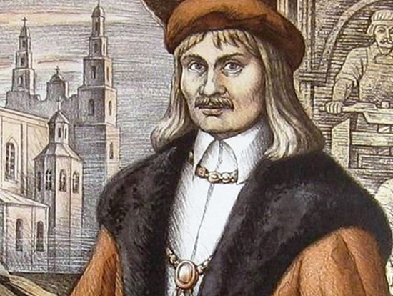
ПАЛАЖЭННЕ
аб літаратурным конкурсе “Скарынавай душой узлашчанае слова”, прысвечаным 500-годдзю беларускага кнігадрукавання

Конкурс “Скарынавай душой узлашчанае слова” праводзіцца грамадскім аб’яднаннем “Саюз пісьменнікаў Беларусі” з мэтаю выяўлення літаратурна-творчых талентаў навучэнцкай моладзі і падтрымкі маладых літаратараў Беларусі, прыцягнення ўвагі грамадскасці да асобы беларускага першадрукара Францыска Скарыны, значнасці яго неацэннага ўкладу ў развіццё культуры і духоўнасці беларусаў і ўсіх усходніх славян.
Конкурсныя работы павінны быць выдрукаваны на адной старонцы папяровага ліста (фармат – А-4). Агульны аб’ём работы не павінен перавышаць 5 (пяці) лістоў фармату А-4.
На тытульным лісце неабходна ўказаць:
- прозвішча, імя, імя па бацьку;
- дату нараджэння;
- месца працы або вучобы;
- адрас для перапіскі;
- нумары кантактных тэлефонаў;
- е-mail (калі ёсць).
Журы, у склад якога ўваходзяць вядомыя пісьменнікі, вучоныя-філолагі, літаратурныя крытыкі, выдаўцы і грамадскія дзеячы, вызначыць лепшыя творчыя работы.
Пераможцы ўзнагароджваюцца дыпломамі і прызамі. Лепшыя творы (проза, паэзія, эсэ, драматургія, казкі і інш.) будуць надрукаваны ў літаратурных выданнях Беларусі. Тэматыка – неабмежаваная.
Конкурсныя работы дасылаюцца да 15 мая 2017 года на адрас: 220034, г.Мінск, вул. Фрунзе, 5, Саюз пісьменнікаў Беларусі, з паметкай “На конкурс”, або на эл. адрасы: oo-spb@tut.by, akrejdzich@yandex.by.
Вынікі конкурсу будуць падведзены да 1 ліпеня 2017 года.
Колькасць месцаў: 6 (1 - першае, 2 - другіх, 3 - трэціх).
Работы, дасланыя пасля ўказанага тэрміну, не разглядаюцца.
Дасланыя матэрыялы не рэцэнзуюцца і не вяртаюцца.

